Comment partager votre agenda Google
Guide pas à pas avec captures d'écran
Étape 1 — Ouvrez Google Agenda
Rendez-vous sur calendar.google.com. Dans le panneau de gauche, repérez l'agenda que vous souhaitez partager sous « Mes agendas », survolez son nom et cliquez sur les trois points verticaux qui apparaissent.
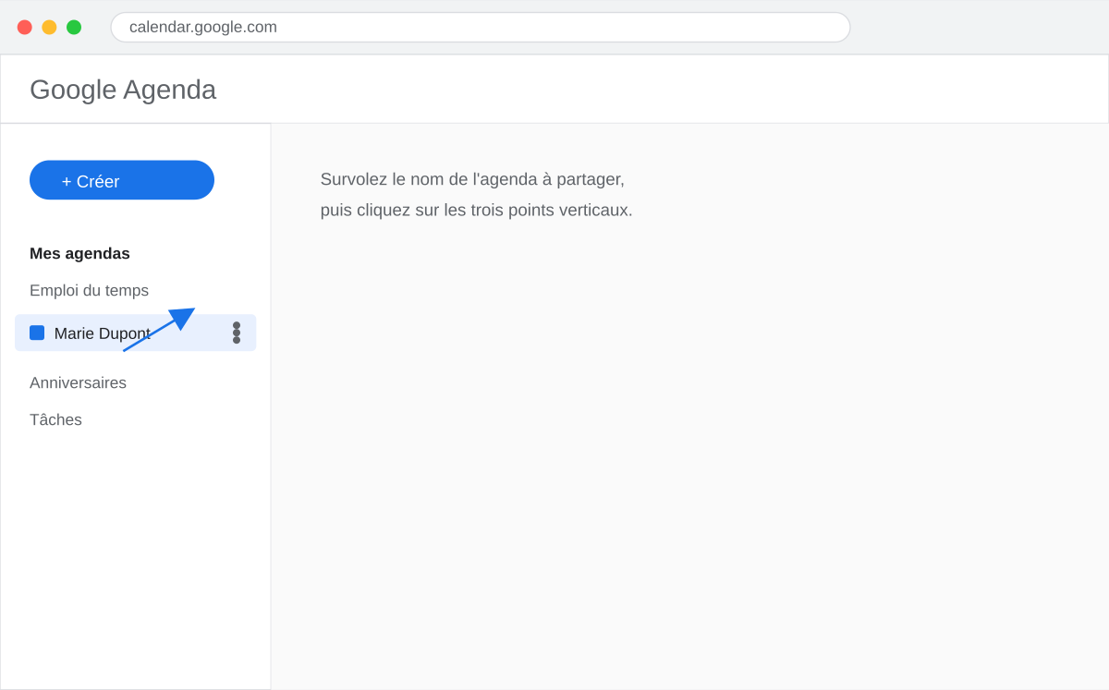
Étape 2 — Ouvrez « Paramètres et partage »
Un menu contextuel s'affiche. Cliquez sur l'option « Paramètres et partage » (en bas de la liste).
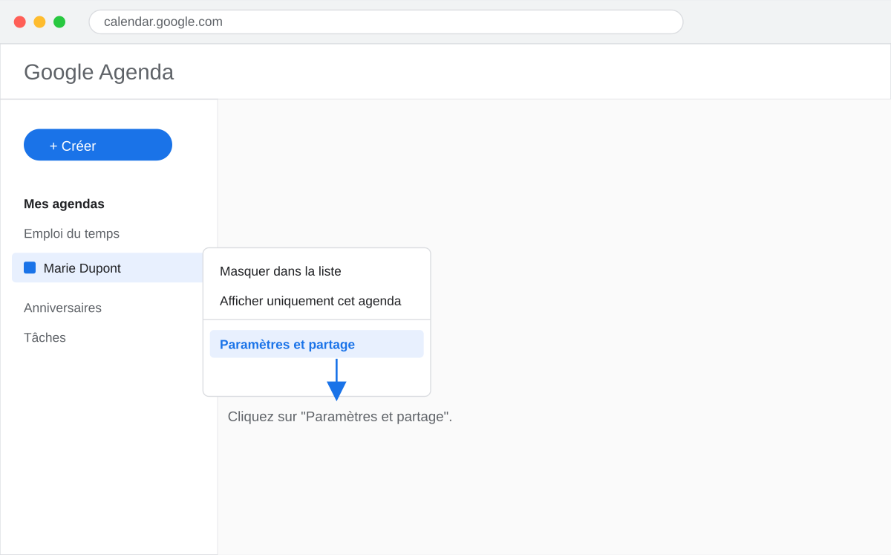
Étape 3 — Accédez à la section de partage
Sur la page des paramètres, faites défiler jusqu'à « Partager avec des personnes en particulier », puis cliquez sur le bouton « Ajouter des personnes ».
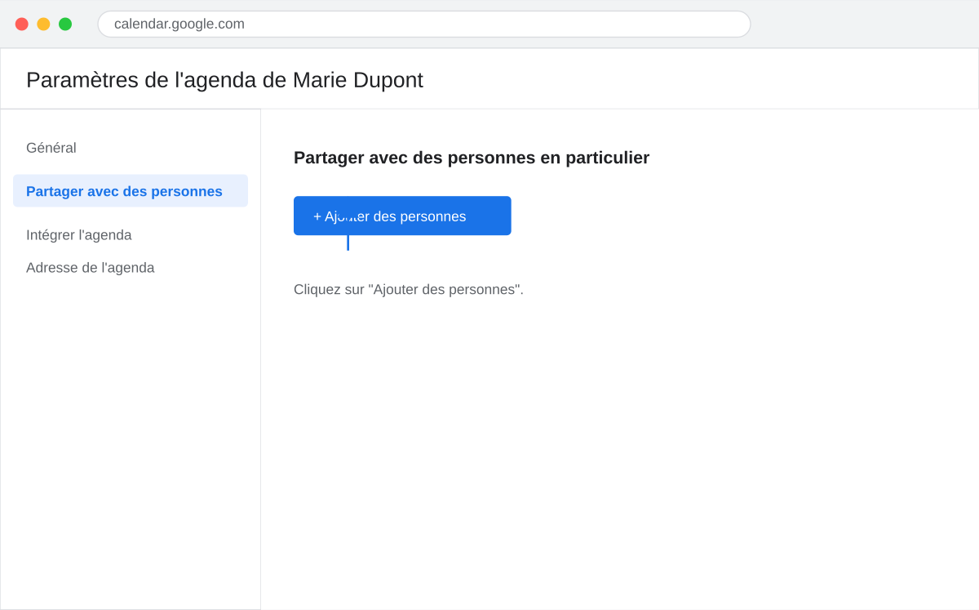
Étape 4 — Ajoutez l'adresse e-mail
Saisissez l'adresse e-mail de la personne à inviter, choisissez le niveau d'autorisation souhaité (voir les disponibilités, voir tous les détails, modifier les événements, ou gérer le partage), puis cliquez sur « Envoyer ».
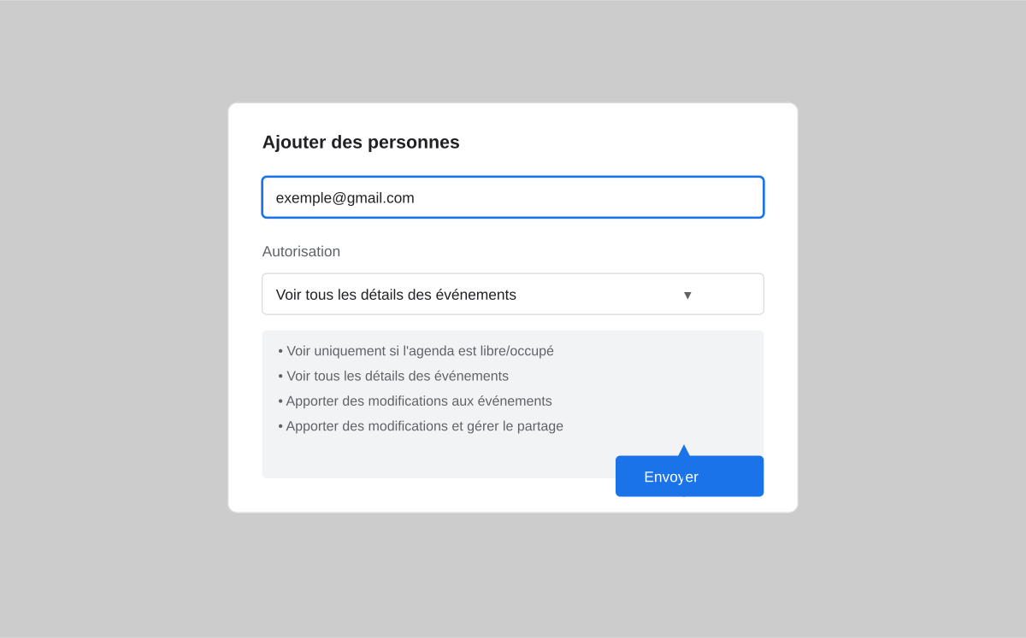
Étape 5 — Confirmation
La personne apparaît maintenant dans la liste de partage avec le niveau d'accès choisi, et reçoit un e-mail l'invitant à accéder à l'agenda.
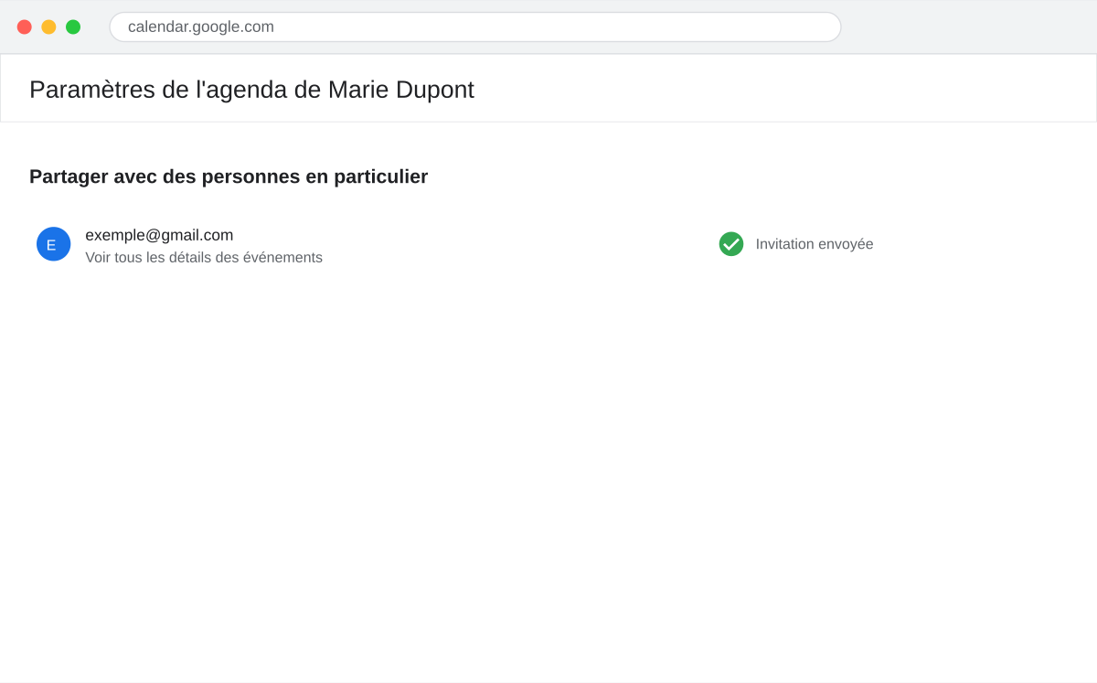
Astuce : vous pouvez modifier ou révoquer l'accès d'une personne à tout moment depuis cette même page de paramètres.

